江苏省政府采购监督管理平台
采购单位审批业务
操作指南

2019.9
江苏富深协通科技股份有限公司

目 录
第1章 系统登录 3
第2章 系统操作 4
2.1 进口产品申报 4
2.1.1 进口产品申报 5
2.1.2 进口产品查询 7
2.2 采购方式变更 8
2.2.1 采购方式变更申请 10
2.2.2 采购方式变更查询 12

系统登录
前言：目前省级采购人业务办理系统已进行升级，各单位登录时请注意登录方式。
点击进入省级采购人业务办理系统，或者网页直接输入网址：http://www.ccgp-jiangsu.gov.cn/zfcgjd/login?bs=cgr
目前是如下界面，
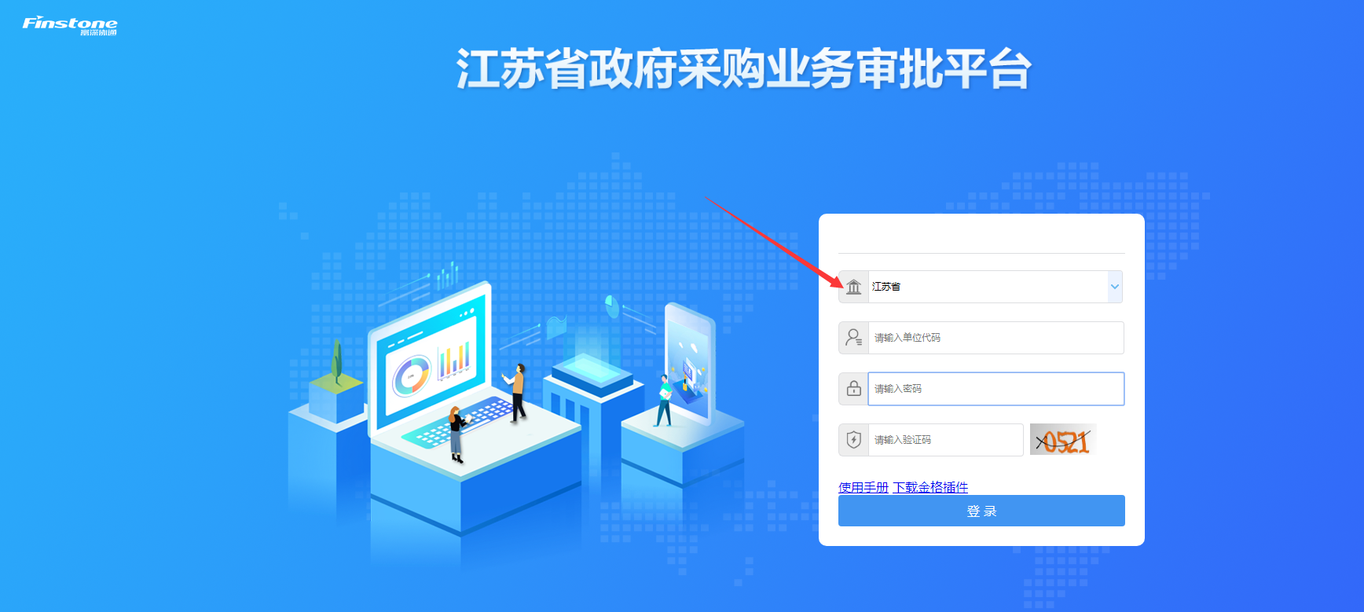

图1
选择地区，录入单位代码、密码、验证码，按登录按钮进入系统：
其中，单位代码为预算单位代码，默认密码为123。
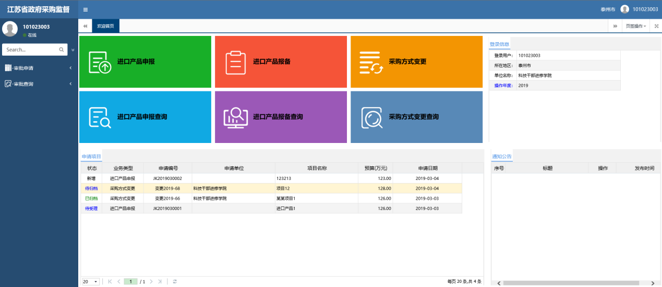
图2

系统操作

进口产品申报
- 进口产品类型（有三类）
（一）其他进口产品；
（二）鼓励进口产品；
（三）限制进口产品；
- 采购人需提供材料
（一）《政府采购进口产品申请表》；
（二）进口产品所属行业的设区的市以上主管部门出具的《政府采购进口产品所属行业主管部门意见》；
（三）专家组出具的《政府采购进口产品专家论证意见》；
（四）关于鼓励进口产品的国家法律法规政策文件复印件。
三、各类型需提供材料
（一）鼓励进口产品
需提供材料：（一）《政府采购进口产品申请表》，要求在理由阐述中注明关于鼓励进口产品的国家法律法规政策文件名称及文号。
《申请表》最后加附件，由采购人将以上所填表打印并加盖单位公章后以扫描件或拍照上传。
（二）限制进口产品
需提供材料：（一）《政府采购进口产品申请表》；（二）《政府采购进口产品所属行业主管部门意见》；（三）专家组出具的《政府采购进口产品专家论证意见》。
《申请表》最后加附件，由采购人将以上所填表（一）、（二）、（三）打印加盖单位公章后以扫描件或拍照上传（其中主管部门意见表中申请理由阐述由采购人网上填写后打印此表由主管部门签字盖章）。
（三）其他进口产品
需提供材料：（一）《政府采购进口产品申请表》；（二）《政府采购进口产品所属行业主管部门意见》或（三）专家组出具的《政府采购进口产品专家论证意见》。
《申请表》最后加附件，由采购人将以上所填表（一）、（二）或（三）打印并分别加盖部门、单位公章后以扫描件或拍照上传（其中主管部门意见表中申请理由阐述由采购人网上填写后打印此表由主管部门签字盖章）。

进口产品申报
说明：采购单位登录系统，进行进口产品的申报。
采购人进入系统后，单击进口产品申报，打开申报页面：
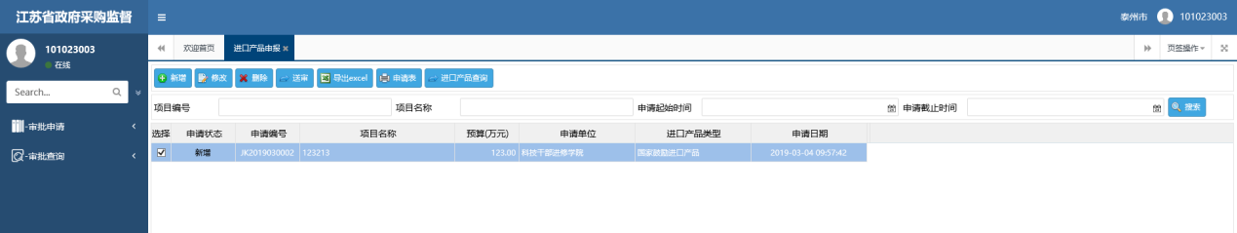
图3
单击“新增”，打开申报新增页面，按实际情况录入进品产品信息，注：*为必填项。填写完成后，点“下一步”进入“扩展信息页面”，“基础信息”内容系统会自动保存。
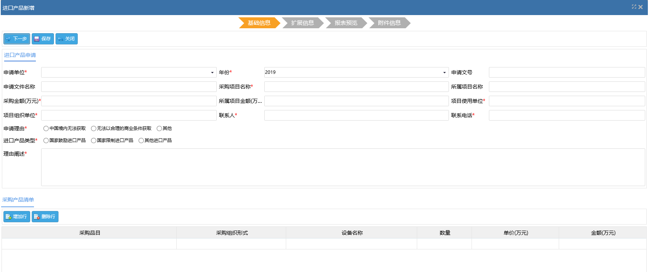
图4

扩展信息页面，填写相应的部门意见、专家论证意见，填写完成点“下一步”。
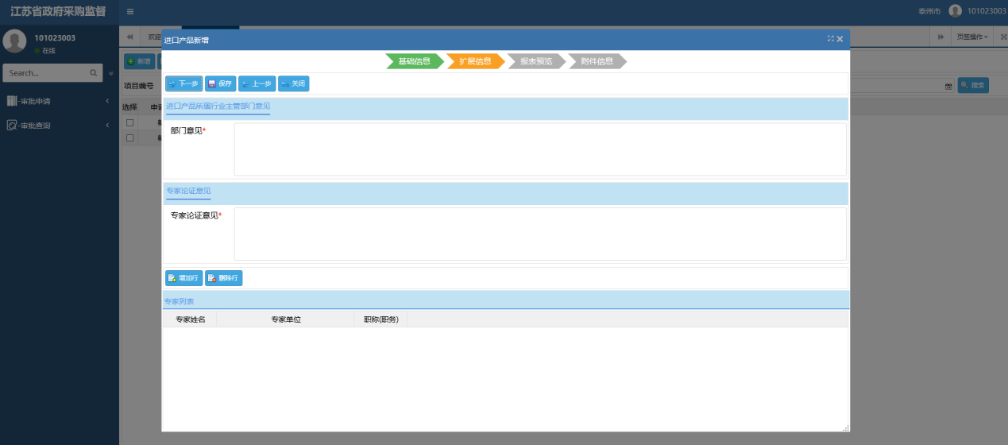
图5
由于国家鼓励进口产品只需要提供申请表，所以直接点击“下一步”操作，查看报表信息。打印报表信息并盖章，准备在附件信息页面上传。
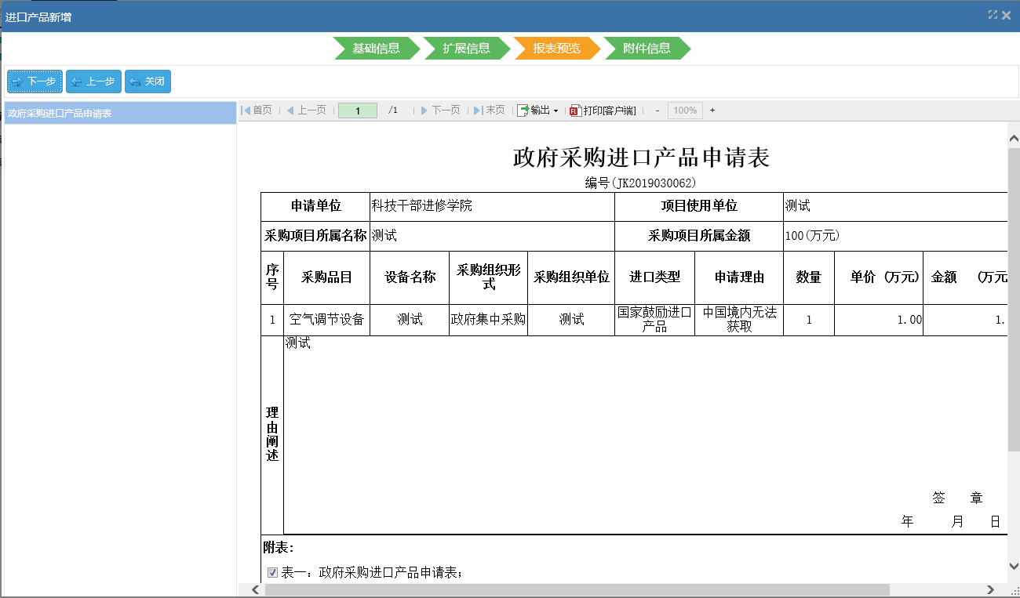
图6

附件信息页面，上传所需的扫描文件。
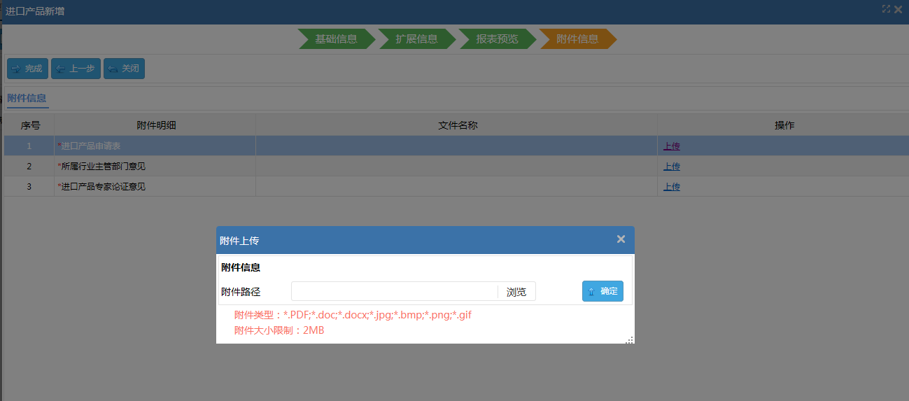
图7

进口产品查询
进口产品申报提交后，申报信息被提交到采购处待受理状态，区县数据则是由本地采购部门审核后发送至市级部门进行下一步的审核，此时在申报界面上看不到申报信息了。
如要查看申报的流程信息，在进口产品查询中都可以查询到信息；
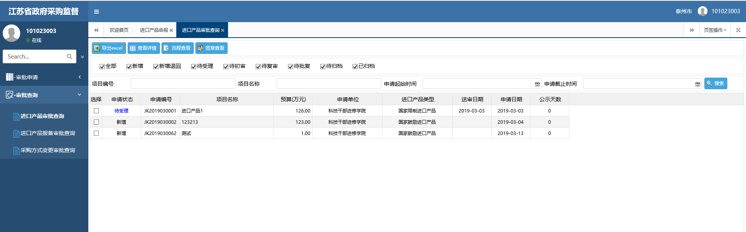
图8
选中一条数据，点击【流程查看】可以看到当前所在流程；其中，从开始到结束，所有的流程结点都会在流程图中列出，系统使用蓝色箭头表示当前申请已经走过的流程，以方便看到当前数据的状态。
蓝衣服头像表示已经走过的流程，黄衣服头像表示当前状态，鼠标指向头像时可以看到前后结点的经办人或审核人信息，以及做过的历史操作信息。
若有审核退回时，可出现红色箭头的流程；
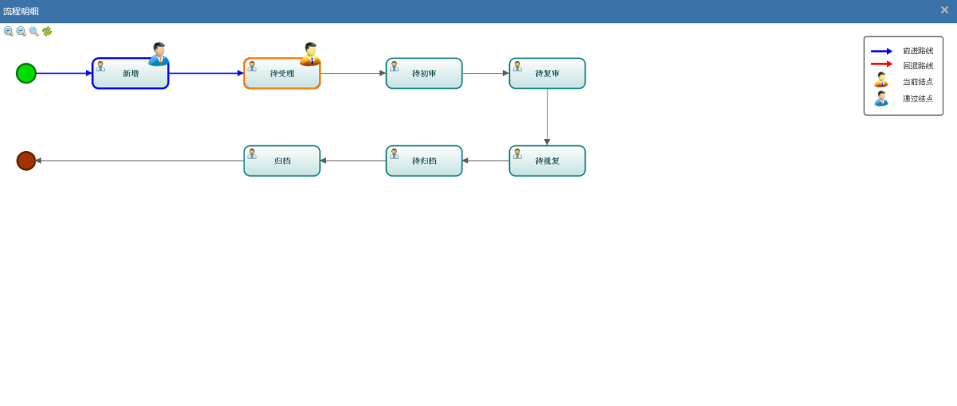
图9

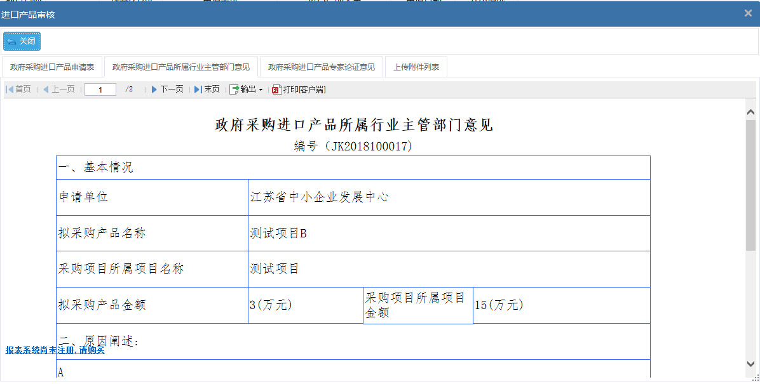
图10

采购方式变更
一、申请采购方式变更几种情形
（一）由公开招标转单一来源方式
（二）由公开招标转竞争性谈判方式
（三）直接申请采用单一来源方式
（四）直接申请采用竟争性谈判方式
（五）直接申请采用竟争性磋商方式
（六）申请采购询价方式
二、采购人、采购代理机构需提供材料
（一）政府采购方式变更申请表；
（二）采购人申请报告；
（三）评标委员会对招标文件审查意见；
（四）专家论证意见；
（五）有关方式公示截图；
（六）政府采购方式变更补充材料；
（七）其他材料。
三、各情形需提供材料
（一）由公开招标转单一来源方式
采购人、采购代理机构需提供材料：（一）政府采购方式变更申请表；（二）采购人申请报告；（三）评标委员会对招标文件审查意见；（五）有关方式公示截图；（六）政府采购方式变更补充材料。
最终，在《政府采购方式变更申请表》最后加附件，由采购代理机构将以上所填表（一）、（三）、（五）、（六）打印加盖单位公章后连同采购人打印加盖单位公章的表（二）以扫描件或拍照上传给采购处审核。
（二）由公开招标转竞争性谈判方式
采购人、采购代理机构需提供材料：（一）政府采购方式变更申请表；（二）采购人申请报告；（三）评标委员会对招标文件审查意见；（五）有关方式公示截图；
最终，在《政府采购方式变更申请表》最后加附件，由采购代理机构将以上所填表（一）、（三）、（五）打印并加盖单位公章后连同采购人打印加盖单位公章的表（二）以扫描件或拍照上传采购处审核。
（三）直接申请采用单一来源方式
采购人、采购代理机构需提供材料：（一）政府采购方式变更申请表；（二）采购人申请报告；（四）专家论证意见；（五）有关方式公示截图；（六）政府采购方式变更补充材料；（七）其他材料。
最终，在《政府采购方式变更申请表》最后加附件，由采购代理机构将以上所填表（一）、（四）、（五）、（六）打印并加盖单位公章后连同采购人打印加盖单位公章的表（二）以扫描件或拍照上传采购处审核。
（四）直接申请采用竟争性谈判方式
采购人、采购代理机构需提供材料：（一）政府采购方式变更申请表；（二）采购人申请报告；（四）专家论证意见；（五）有关方式公示截图。
最终，《政府采购方式变更申请表》最后加附件，由采购代理机构将以上所填表（一）、（四）、（五）打印并加盖单位公章后连同采购人打印加盖单位公章的表（二）以扫描件或拍照上传采购处审核。
（五）直接申请采用竟争性磋商方式
采购人、采购代理机构需提供材料：（一）政府采购方式变更申请表；（二）采购人申请报告。
最终，在《政府采购方式变更申请表》最后加附件，由采购人或采购代理机构将以上所填表（一）、（二）打印并加盖单位公章后以扫描件或拍照上传。
（六）申请采购询价方式
采购人、采购代理机构需提供材料：（一）政府采购方式变更申请表；（二）采购人申请报告。
《政府采购方式变更申请表》最后加附件，由采购人或采购代理机构将以上所填表（一）、（二）打印并加盖单位公章后以扫描件或拍照上传。

采购方式变更申请
说明：采购单位登录系统，进行采购方式变更申请。
采购人进入系统后，点击采购方式变更申请菜单，，打开申请页面：
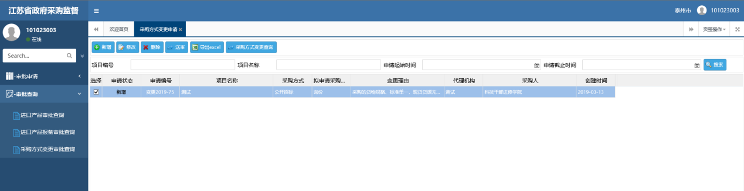
图11
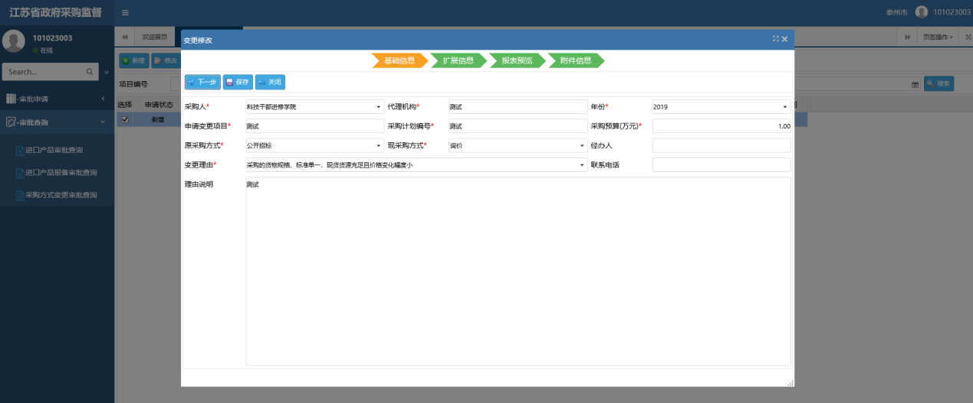
图12
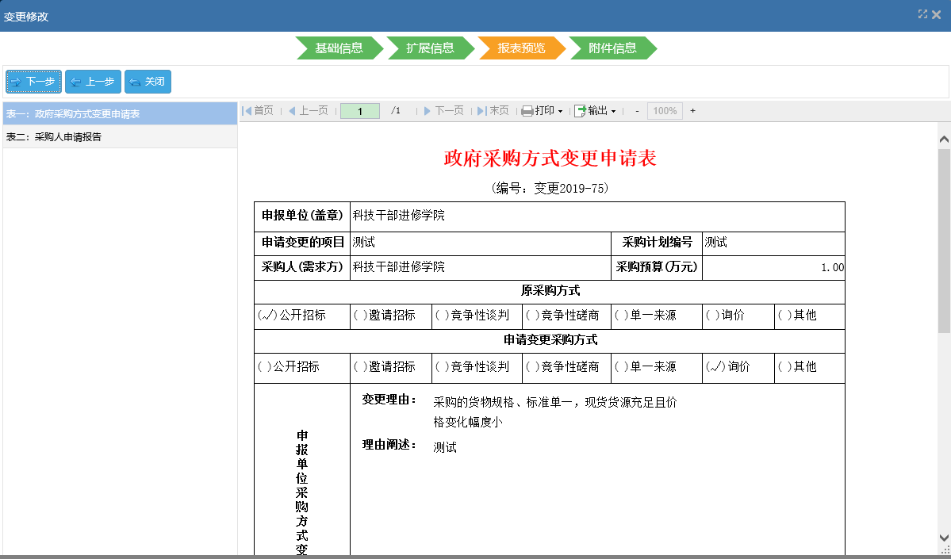
图13

采购方式变更查询
采购方式变更申请提交后，申请信息被提交到采购处待受理状态，此时在申报界面上看不到申请信息了，如果发现问题，可以联系采购处作退回处理。
无论处于什么状态，在采购方式变更申请中都可以查询到信息：
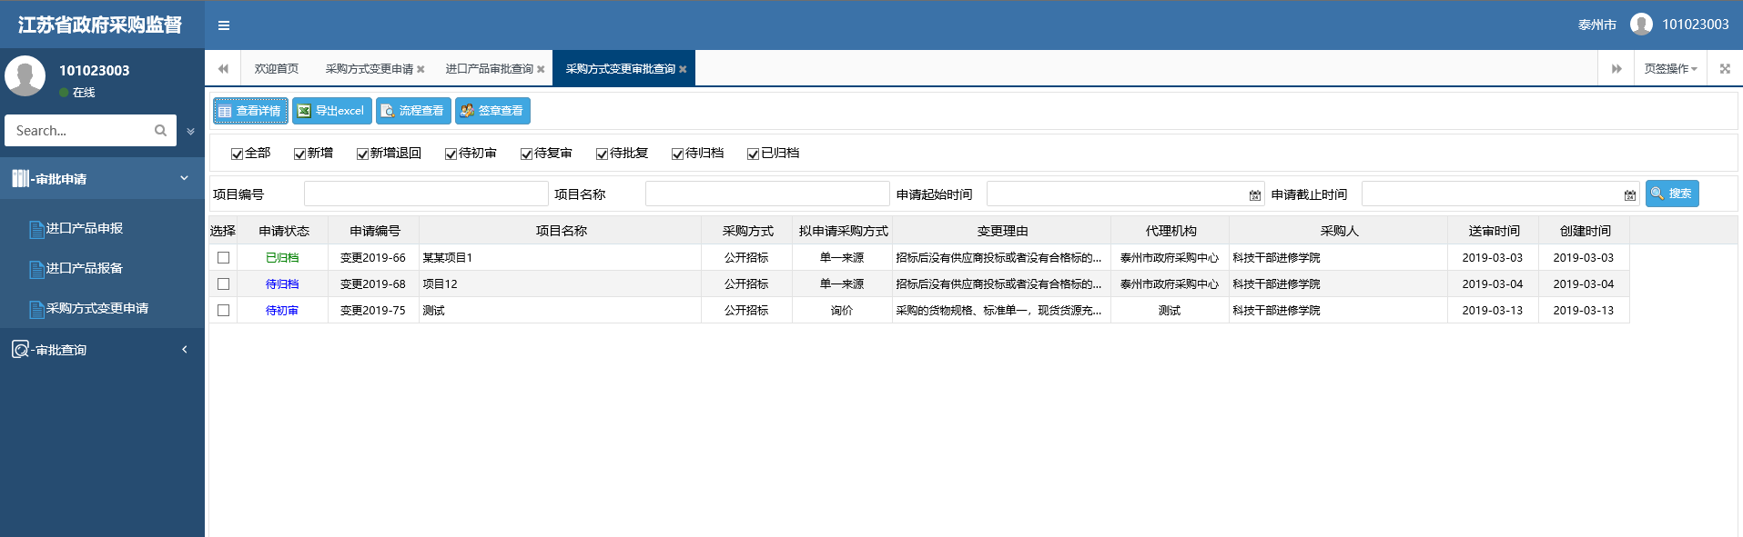
图14
“流程查看”按钮，则显示该申请的审核流程情况
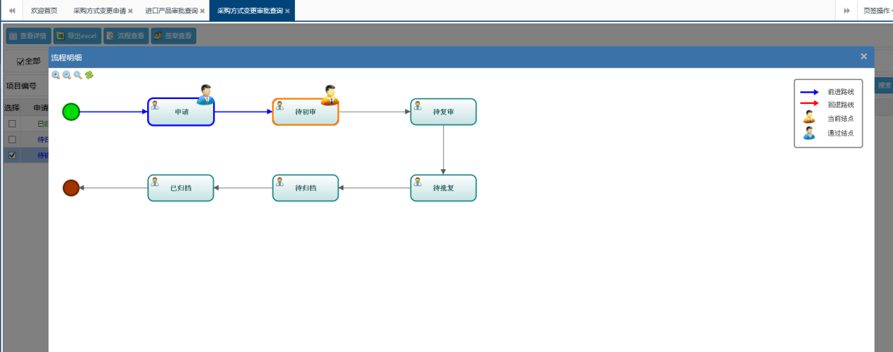
图15
其中，从开始到结束，所有的流程结点都会在流程图中列出，系统使用蓝色箭头表示当前申请已经走过的流程，以方便看到当前数据的状态。
蓝衣服头像表示已经走过的流程，黄衣服头像表示当前状态，鼠标指向头像时可以看到前后结点的经办人或审核人信息，以及做过的历史操作信息。

